Cueva de la Loja

11.24h: entrada a la cueva. Humedad del 60%, 16ºC
11.27h: vestíbulo (1). Humedad 70%
11.40h: zona (2)
11.42h: zona (3)
11.50h: zona (4) Humedad del 77% y 13.8ºC
11.54h: zona (5), gatear con el dibujo de la serpiente.
12.00h: zona (6). Humedad del 81% y 13ºC
12.07h: zona(7). Humedad 83.2%, 13ºC
12.09h hasta 12.17h: zona (8), humedad 85%, 13ºC.
12.18h: zona (9), entrada a la zona de los sifones, humedad del 85%, 13.2ºC
12.25h: salida de la cueva.

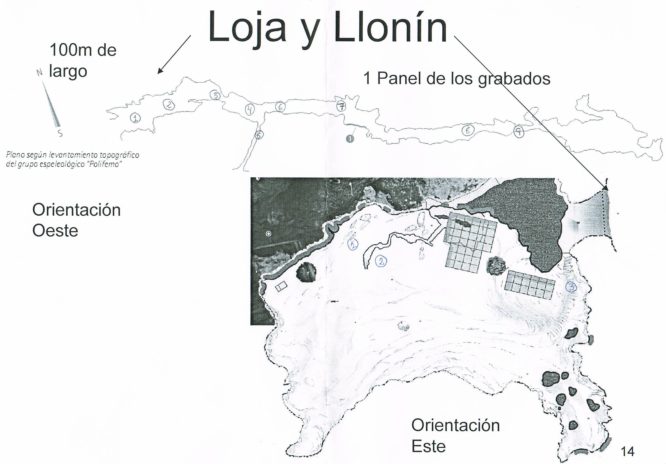

Cueva del Llonín

13.20h: entrada a la cueva. Humedad del 52% y 21ºC
13.26h: zona(1), humedad del 61.7% y 18.8ºC
13.35h: zona (2), humedad del 66.6% y 17.5ºC
13.52h: salida del PM1405.
(la salida del Gamma Scout, GS, es a las 13.33h)

